DELTA – Střední škola informatiky a ekonomie, s.r.o.
Ke Kamenci 151, Pardubice

Správa úkolů a spolupráce

Jméno: Oplíštil Daniel
Třída: 4.B
Studijní obor: Informační technologie 18-20-M/01
Školní rok: 2024/2025
Prohlašuji, že jsem maturitní projekt vypracoval(a) samostatně, výhradně s použitím uvedené literatury.

V Pardubicích 31.3.2025

Děkuji Ing. Tomáši Peškovi za vedení mého maturitního projektu a jeho trpělivost. Dále děkuji mému spolužákovi a kamarádovi Maximu Elbogenovi za jeho rady při designu aplikace. Také děkuji kamarádovi Tomáši Petrásovi za jeho nápady a schvalování o použití aplikace v praxi.

Zadání maturitní práce

Jméno a příjmení: Daniel Oplíštil
Pro školní rok: 2024/2025
Třída: 4. B
Obor: Informační technologie 18-20-M/01

Téma práce: Webová aplikace – Správa úkolů pro firmy a jednotlivce
Vedoucí práce: Ing. Tomáš Pešek

Způsob zpracování, cíle práce, pokyny k obsahu a rozsahu práce:
Cílem projektu je vytvořit informační systém správy úkolů pro firmy i pro jednotlivce. Projekt bude obsahovat jak správu úkolů, chatování mezi zaměstnanci a nástěnku pro oznámení.

Obsah projektu:
- Správa úkolů ve sloupcích
- Vytvoření více pracovních prostorů a přidávání členů do nich
- Přiřazování úkolů členům
- Možnost nahrávání času práce na úkolu a následném exportu hotových úkolů do faktur
- Chatování mezi členy pracovní plochy ve vláknech
- Nástěnka pro oznámení

Stručný časový harmonogram (s daty a konkretizovanými úkoly):
Září: Rozšíření správy úkolů o export hotových úkolů do faktur
Říjen: Hledání řešení a implementace chatovacího systému do projektu
Listopad: Pokračování na chatovacím systému a možnosti přidání deadlinů pro jednotlivé úkoly
Prosinec: Vytvoření nástěnky pro oznámení a psaní dokumentace
Leden: Finalizace projektu, doladění a testování

Obsah
1. Zadání maturitní práce 4
1.1. Způsob zpracování, cíle práce, pokyny k obsahu a rozsahu práce: 4
1.2. Stručný časový harmonogram (s daty a konkretizovanými úkoly): 4
2. Obsah 6
3. Anotace 7
4. Klíčová slova 7
5. Úvod 8
6. Volba technologií 9
6.1. Next.js 9
6.2. Firebase 9
6.3. Tailwind CSS 9
6.4. Hello-pangea/dnd 9
6.5. jsPDF 9
6.6. FontAwesome 10
6.7. Vercel 10
7. Design aplikace 11
8. Funkce aplikace 12
8.1. Správa úkolů (Kanban systém) 12
8.2. Přiřazování uživatelů a sdílení pracovního prostoru 13
8.3. Správa rolí a oprávnění 14
8.4. Export do faktury 15
8.5. Oznámení 16
8.6. Chat 17
8.7. Zobrazení jednotlivých uživatelů a jejich přiřazených úkolů 18
9. Responzivní design 19
10. Závěr 20
11. Seznam literatury 21
12. Seznam obrázků 22

Anotace
Tento projekt se zaměřuje na vývoj webové aplikace pro správu úkolů, která využívá systém sloupců a karet. Umožňuje efektivní organizaci práce, sledování času stráveného na jednotlivých úkolech a správu uživatelských oprávnění. Aplikace je inspirována existujícími nástroji, jako je Trello, a přináší rozšíření v podobě časomíry, generování faktur a možnosti interní komunikace prostřednictvím chatu. Klíčovou cílovou skupinou jsou zejména automechanici, kterým usnadňuje evidenci oprav, fakturaci a komunikaci v rámci pracovního prostoru.

Klíčová slova
Kanban systém, správa úkolů, přiřazování uživatelů, role, responzivní design, komunikace

Úvod

V současné době se mnoho firem a týmů potýká s potřebou efektivní organizace práce, komunikace a správy úkolů. Tradiční metody, jako jsou papírové záznamy nebo jednoduché tabulky, nejsou dostačující při komplexnějších požadavcích na spolupráci a sdílení informací. Projekt je zaměřen na řešení tohoto problému prostřednictvím webové aplikace inspirované moderními nástroji pro správu úkolů, jako je například Trello.
Hlavním cílem aplikace je nabídnout intuitivní a flexibilní prostředí, které umožňuje organizaci úkolů na bázi sloupců a karet, podporuje spolupráci mezi více uživateli a poskytuje pokročilé možnosti přizpůsobení, jako je správa oprávnění či generování faktur.
Téma správy úkolů je dlouhodobě zkoumáno v oblasti softwarového vývoje a produktivity. Již existují aplikace, které řeší organizaci úkolů, jako například již zmíněné Trello. Tyto nástroje poskytují širokou škálu funkcí pro týmy primárně v oblasti IT, které jsou pro většinu menších firem mimo tuto oblast příliš složité. Tato aplikace se snaží vyplnit tuto mezeru tím, že kombinuje jednoduchost s možností pokročilé konfigurace, kterou však nemusí řešit běžný zaměstnanec firmy.
Tento projekt přináší řešení především pro malé a střední podniky, primárně soustředěný pro autoservisy, které potřebují jednoduchý a efektivní nástroj pro organizaci práce, aniž by byly zatíženy složitostí aplikací zaměřené pro IT korporáty. V podobné pozici se nachází i jednotlivci, kteří mohou jednoduše organizovat své zakázky, které následně mohou převést do faktury, vyjma využití komunikačních nástrojů.
Kromě tradičních funkcí, jako je přetahování karet mezi sloupci nebo přiřazování uživatelů k úkolům, přidává projekt několik klíčových funkcionalit, které jej odlišují:
- Správa oprávnění: Uživatelé mohou být rozděleni do rolí s různými přístupovými právy, což zvyšuje bezpečnost a přehlednost v týmu.
- Generování faktur: Vybrané karty mohou být exportovány do faktury s přehledem provedených prací a cen.
- Integrovaná komunikace: Aplikace obsahuje plnohodnotný chat s možností vytvářet vlákna zaměřená na specifická témata nebo úkoly, nebo nástěnku zamýšlenou pro firemní oznámení.
- Časový měřič na kartách: Umožňuje sledovat čas strávený na jednotlivých úkolech, což je užitečné například pro fakturaci nebo vyhodnocení efektivity práce.

Volba technologií
Pro vývoj webové aplikace byly zvoleny moderní technologie, které zajišťují rychlost, škálovatelnost a jednoduchou údržbu. Níže je stručný popis použitých nástrojů a zdůvodnění jejich výběru:

Next.js
Framework postavený na Reactu, který umožňuje server-side rendering (SSR) a statické generování stránek (SSG). Díky tomu je aplikace rychlá a optimalizovaná pro vyhledávače, což je výhodné i pro případné budoucí rozšíření.

Firebase
Firebase je cloudová platforma od Google, která poskytuje širokou škálu služeb, včetně databáze v reálném čase (Firestore), autentizace uživatelů a hostingu. Pro tento projekt byla zvolena díky své jednoduché integraci s Next.js a schopnosti zpracovávat data v reálném čase. Firestore, NoSQL databáze, umožňuje ukládání strukturovaných dat (např. úkoly, uživatelé, pracovní prostory) v kolekcích a dokumentech, což poskytuje flexibilitu při správě rolí a oprávnění. Například kolekce „workspaces“ obsahuje podsložky s úkoly a uživateli, přičemž Firebase Security Rules zajišťují, že každý uživatel má přístup pouze k datům, na která má oprávnění podle své role. Výhodou je také synchronizace dat v reálném čase, což je klíčové pro funkce jako chat a okamžité aktualizace stavu úkolů mezi uživateli.

Tailwind CSS
Tailwind CSS je utility-first CSS framework, který umožňuje rychlé vytváření responzivních a konzistentních uživatelských rozhraní. Namísto psaní tradičních CSS stylů definuje Tailwind sadu předpřipravených tříd (např. flex, p-4, bg-blue-500), které lze kombinovat přímo v HTML nebo JSX kódu. Tato technologie byla zvolena, protože výrazně zkracuje čas potřebný na stylování. Tailwind také podporuje přizpůsobení (např. vlastní barevné palety), což umožnuje sjednotit vzhled aplikace. Další výhodou je malá velikost výsledného CSS souboru, protože Tailwind při buildu odstraní nepoužité styly, což zvyšuje výkon aplikace.

Hello-pangea/dnd
Knihovna pro drag-and-drop funkcionalitu, která umožňuje přesouvání karet mezi sloupci. Byla zvolena pro svou kompatibilitu s Reactem a jednoduchou implementaci Kanban rozhraní.

jsPDF
Knihovna pro generování PDF dokumentů v prohlížeči. Použita pro export vybraných úkolů do faktury, protože umožňuje dynamické vytváření dokumentů na straně klienta.

FontAwesome
Knihovna ikon, která zjednodušuje vizuální označení funkcí a zvyšuje přehlednost rozhraní. Výhodou FontAwesome je snadná integrace do Next.js přes npm balíček a možnost přizpůsobení velikosti a barvy ikon pomocí CSS (nebo Tailwind tříd). Ikony zvyšují intuitivnost aplikace, protože uživatelé rychleji rozpoznají funkce na základě vizuálních symbolů.

Vercel
Vercel je platforma pro nasazení a správu webových aplikací, která je přímo integrována s Next.js. Byla zvolena pro svou jednoduchost a automatizaci – po commitu do Git repozitáře Vercel automaticky buildí aplikaci, nasadí ji na produkční server a poskytne URL. Podporuje také automatické škálování, což zajišťuje, že aplikace zvládne zátěž při větším počtu uživatelů, a správu domén, což usnadňuje případné přidání vlastní domény. Další výhodou je podpora preview deployments, díky čemuž bylo možné testovat změny před nasazením do produkce. Vercel tak odstranil potřebu manuální konfigurace serveru.

Design aplikace
Design aplikace byl navržen s důrazem na intuitivnost, přehlednost a jednoduchost použití, což jsou klíčové požadavky pro cílovou skupinu. Uživatelské rozhraní (UI) kombinuje funkčnost inspirovanou nástroji, jako je Trello, s přizpůsobením specifickým potřebám správy úkolů, komunikace a fakturace. Firmy nemusí složitě zaučovat svoje zaměstnance pro použití této aplikace.
Vizuální styl aplikace je navržen tak, aby odpovídal praktickému zaměření automechanických firem a zároveň byl příjemný na pohled.

Funkce aplikace
Aplikace nabízí sadu funkcí navržených pro efektivní správu úkolů, komunikaci a administrativu v automechanických firmách. Níže jsou popsány jednotlivé funkce, jejich účel, implementace a přínos pro uživatele.

Správa úkolů (Kanban systém)
Základní funkcí aplikace je správa úkolů prostřednictvím systému sloupců a karet, inspirovaného metodikou Kanban. Uživatelé mohou:
- Vytvářet sloupce a přidávat do nich karty představující jednotlivé úkoly.
- Přesouvat karty mezi sloupci pomocí drag-and-drop funkce, implementované knihovnou Hello-pangea/dnd. Tato knihovna zajišťuje plynulé animace a automatickou aktualizaci pozice karty v databázi Firebase Firestore.
- Upravit detaily karty, jako je název, popis, přiřazený uživatel a označení karty jako hotové přes okno otevřené kliknutím na kartu.
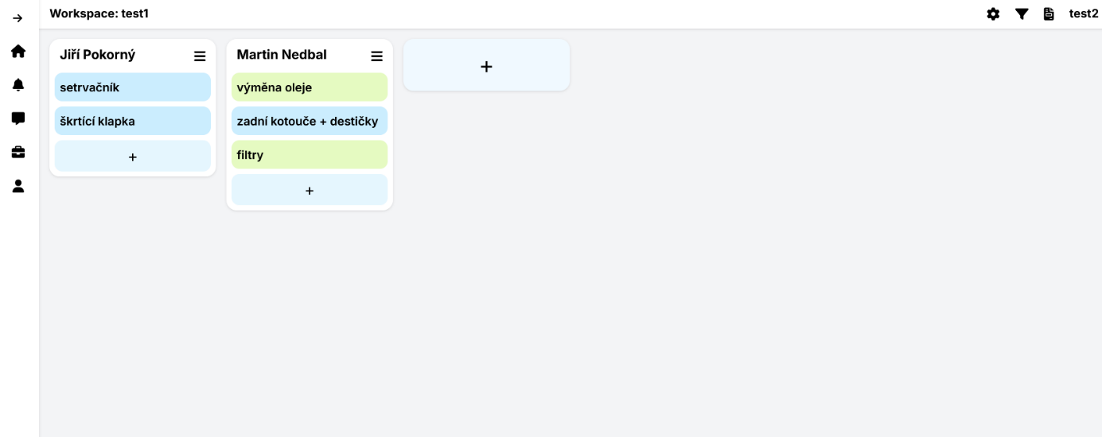
- Zaznamenávat čas strávený na daných úkolech. Klíčové pro automechaniky, kteří potřebují evidovat čas strávený na opravách pro výpočet ceny při fakturaci.
Obrázek 1 Hlavní kanban rozhraní

Přiřazování uživatelů a sdílení pracovního prostoru
Uživatelé mohou být přiřazeni k úkolům a sdílet společný pracovní prostor:
- Administrátor pozve nové uživatele pomocí invite kódu, který je vygenerován v nastavení pracovního prostoru.
- Přiřazení uživatele k úkolu se provádí výběrem z dropdown menu na kartě, kde jsou zobrazeni všichni členové pracovního prostoru.
- Změny v úkolech jsou synchronizovány v reálném čase přes Firebase, takže všichni vidí aktuální stav.
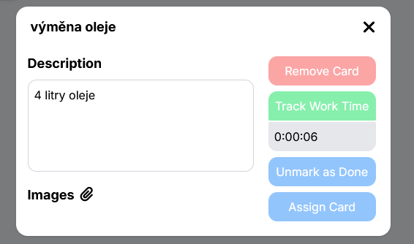
Obrázek 2 Okno karty

Správa rolí a oprávnění
Aplikace podporuje pokročilou správu rolí a oprávnění:
- Administrátor může v nastavení vytvořit role a přiřadit jim oprávnění, jako je „Přesouvání karet“ nebo „Přidávání oznámení“.
- Přiřazení role uživateli se provádí v tabulce uživatelů.
- Díky možnosti rolí se i pro pokročilejší nastavení pracovního prostoru dá vytvořit unikátní mix oprávnění pro každého uživatele.
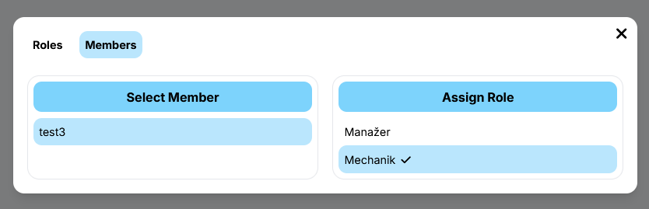
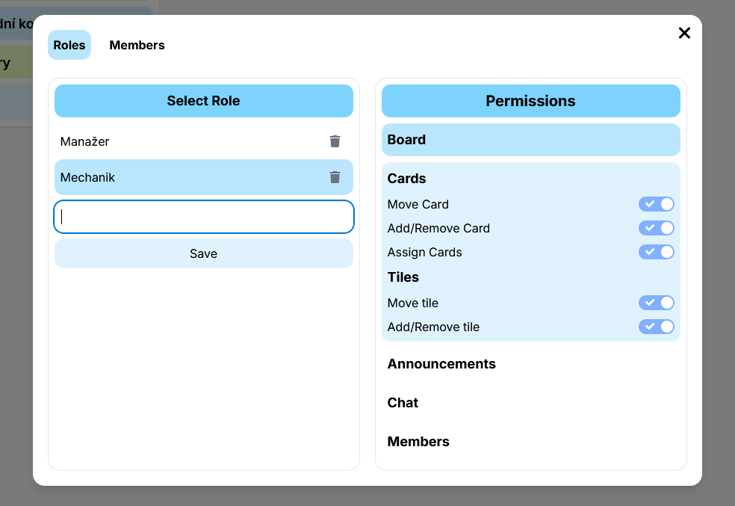
Obrázek 3 Nastavení rolí
Obrázek 4 Nastavení oprávnění

Export do faktury
Funkce exportu do faktury umožňuje vytvořit profesionální fakturu z dokončených úkolů přímo v aplikaci. Je navržena tak, aby mechanici i majitelé mohli rychle připravit účet pro zákazníka bez složité administrativy.
- Výběr dokončených úkolů, kde uživatel označí hotové zakázky a klikne na tlačítko „Vygenerovat fakturu“ pro spuštění procesu.
- Zadání údajů do formuláře, kde mechanik nebo majitel vyplní jméno zákazníka, adresu a další detaily, jako číslo zakázky, aby faktura odpovídala potřebám firmy.
- Vytvoření PDF dokumentu s podrobným seznamem úkolů s cenou a celkovou částkou, který se stáhne a může být rovnou předán zákazníkovi.
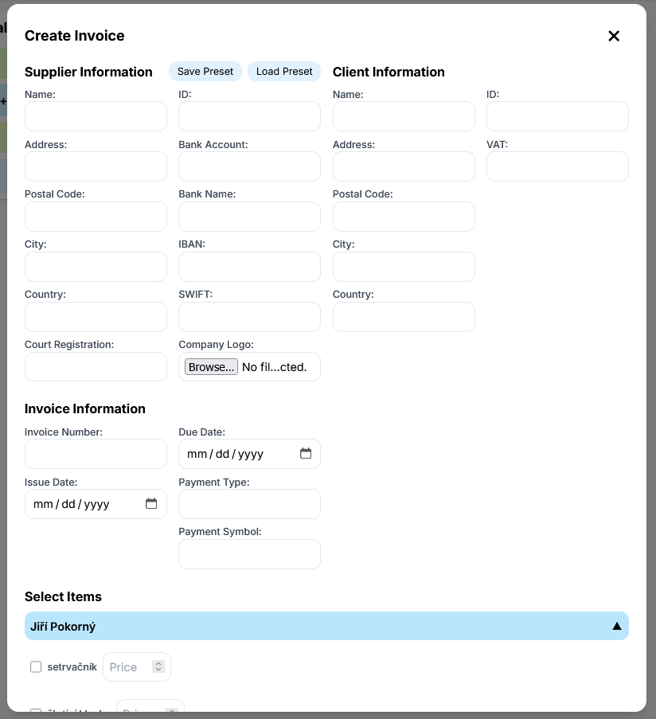
Obrázek 5 Vytvoření faktury

Oznámení
Sekce oznámení slouží k rychlému a efektivnímu informování celého týmu o důležitých událostech nebo změnách. Tato funkce je ideální pro situace, kdy majitel potřebuje sdělit něco naléhavého, aniž by musel volat nebo psát každému zvlášť.
- Zadání textu uživatelem s příslušným oprávněním, které se zobrazí na samostatné stránce dostupné všem.
- Řazení oznámení podle data, kde jsou nejnovější nahoře.
- Okamžité zobrazení nových oznámení všem uživatelům, takže uživatelé hned vědí o změně plánu.
Díky nástěnce pro oznámení je tým vždy v obraze, ví co se v dílně děje, šetří čas na komunikaci a pomáhá předejít zmatkům.

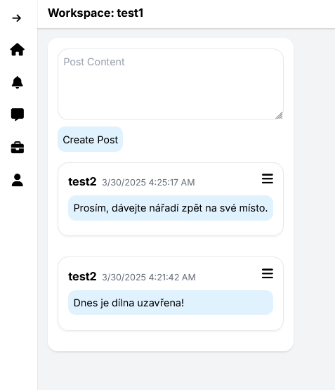
Obrázek 6 Oznamovací nástěnka

Chat
Chat umožňuje komunikaci mezi členy týmu přímo v aplikaci prostřednictvím oddělených vláken, což je skvělé pro řešení detailů bez zbytečného přerušování práce. Tato funkce nahrazuje potřebu externích aplikací a udržuje všechny rozhovory na jednom místě.
- Vytvoření vlákna pro konkrétní téma, kde mechanici mohou diskutovat o specifických problémech.
- Zobrazení seznamu vláken na levé straně a zpráv na pravé, kde se nové zprávy objevují okamžitě, takže tým může rychle reagovat.
- Možnost psát a číst zprávy přímo v aplikaci, což umožňuje mechanikům konzultovat detaily, bez odchodu od auta.
Chat zlepšuje koordinaci v týmu, protože všechny informace jsou dostupné na jednom místě, a mechanici mohou řešit problémy rychleji, což zvyšuje efektivitu oprav.
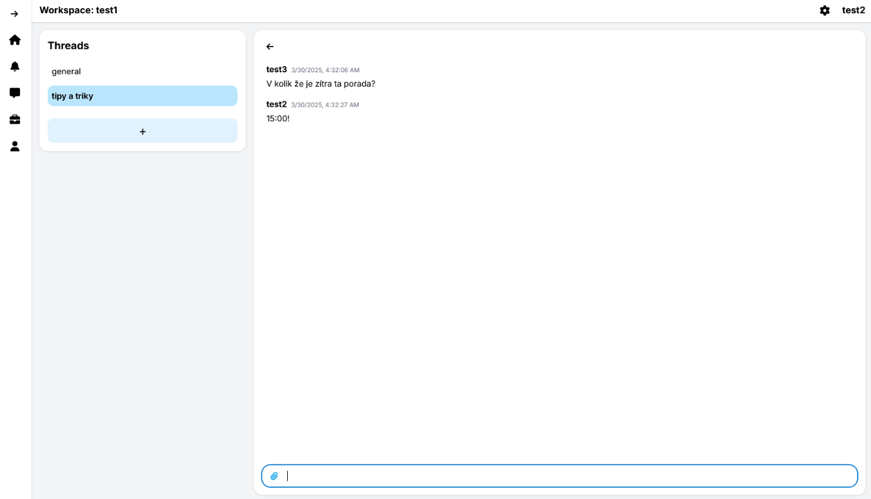
Obrázek 7 Chat

Zobrazení jednotlivých uživatelů a jejich přiřazených úkolů
Tato funkce přidává možnost zobrazit přehled všech uživatelů v týmu spolu s úkoly, které mají přiřazené, což je ideální pro majitele dílny nebo vedoucího, aby měli jasnou představu o vytížení mechaniků. Je navržena tak, aby poskytovala rychlý a detailní pohled na to, kdo co dělá, a pomohla tak lépe plánovat práci a přidělovat zakázky podle aktuální kapacity týmu.
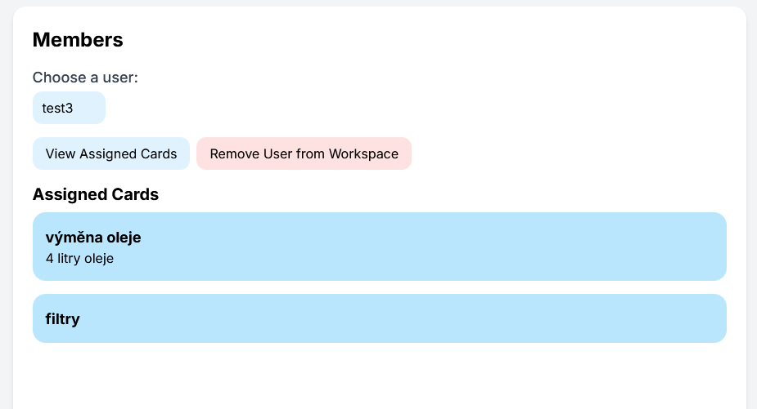
Obrázek 8 Zobrazení uživatelů

Responzivní design
Aplikace je navržena jako responzivní, což znamená, že funguje plynule na různých zařízeních, od počítačů s velkými obrazovkami po mobily s malými displeji. Tato vlastnost zajišťuje, že mechanici i majitelé mohou systém používat kdekoli v dílně nebo mimo ni, aniž by ztráceli přehlednost nebo pohodlí při ovládání.
- Automatické přizpůsobení rozhraní velikosti obrazovky, kde se na počítači zobrazuje široké rozložení s více sloupci, zatímco na mobilu se obsah přesune do kompaktního formátu s jednoduchým ovládáním.
- Rychlé načítání a snadné použití na mobilech, takže mechanici mohou rychle aktualizovat úkoly nebo spustit časovač přímo z dílny bez zbytečného čekání.
- Zachování přehlednosti všech funkcí i na menších displejích, kde se zjednoduší zobrazení přehledu úkolů nebo chatu pro pohodlnou práci na cestách.Responzivní design zvyšuje flexibilitu aplikace, protože umožňuje mechanikům pracovat na mobilech v dílně a majitelům kontrolovat provoz odkudkoliv, což šetří čas a zjednodušuje každodenní používání.
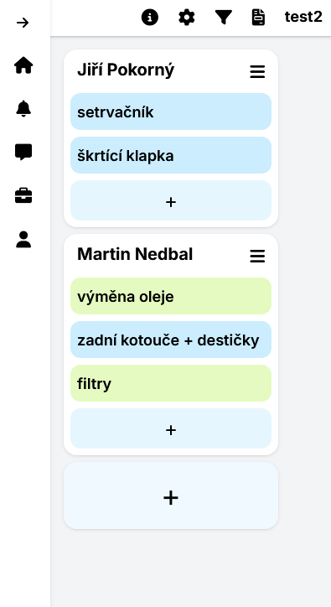
Obrázek 9 Ukázka responzivního designu

Závěr
Vznikla aplikace, která pomůže autoservisům, lépe zvládat jejich každodenní provoz tím, že zjednoduší správu úkolů, zlepší komunikaci v týmu a usnadní administrativní procesy. Výsledkem je systém šitý na míru potřebám autoservisů, který přináší nástroje jako Kanban systém pro organizaci zakázek, timer pro měření času stráveného na opravách, přehled přiřazených úkolů mechaniků a export do faktury pro rychlé účtování. Díky responzivnímu designu je aplikace použitelná nejen na počítačích v kanceláři, ale i na mobilech přímo v dílně, což mechanikům dává flexibilitu pracovat u aut a majitelům kontrolovat provoz odkudkoliv. Ve srovnání s obecnými nástroji, jako jsou Trello nebo Freelo, moje řešení vyniká tím, že je specializované na prostředí autoservisu a integruje funkce, které tyto systémy nenabízejí v takové míře. Tento projekt nejen ukázal, že je možné vytvořit praktický nástroj, který šetří čas a zvyšuje efektivitu v dílnách, ale také mi dal cenné zkušenosti s navrhováním řešení pro reálné problémy, které můžu využít v dalším rozvoji aplikace nebo v budoucích projektech.

Seznam literatury
- VERCEL, Inc. Next.js: The React Framework for Production. [online]. Dostupné z: https://nextjs.org. [cit. 2025-03-30].

- GOOGLE LLC. Firebase: Build, improve, grow. [online]. Dostupné z: https://firebase.google.com. [cit. 2025-03-30].

- TAILWIND LABS. Tailwind CSS: A utility-first CSS framework. [online]. Dostupné z: https://tailwindcss.com. [cit. 2025-03-30].

- HELLO PANGEA. Hello Pangea Drag and Drop: Beautiful and accessible drag and drop for lists. [online]. Dostupné z: https://github.com/hello-pangea/dnd. [cit. 2025-03-30].

- PARALLAX. jsPDF: Generate PDF files in JavaScript. [online]. Dostupné z: https://github.com/parallax/jsPDF. [cit. 2025-03-30].

- FONTICONS, Inc. Font Awesome: The web’s most popular icon set and toolkit. [online]. Dostupné z: https://fontawesome.com. [cit. 2025-03-30].¨

- VERCEL, Inc. Vercel: Build, deploy, and manage web apps with ease. [online]. Dostupné z: https://vercel.com. [cit. 2025-03-30].

Seznam obrázků
Obrázek 1 Hlavní kanban rozhraní 12
Obrázek 2 Okno karty 13
Obrázek 3 Nastavení rolí 14
Obrázek 4 Nastavení oprávnění 14
Obrázek 5 Vytvoření faktury 15
Obrázek 6 Oznamovací nástěnka 16
Obrázek 7 Chat 17
Obrázek 8 Zobrazení uživatelů 18
Obrázek 9 Ukázka responzivního designu 19

